Светофор у нового отделения школы №2070 подключат в начале недели
08.09.2017
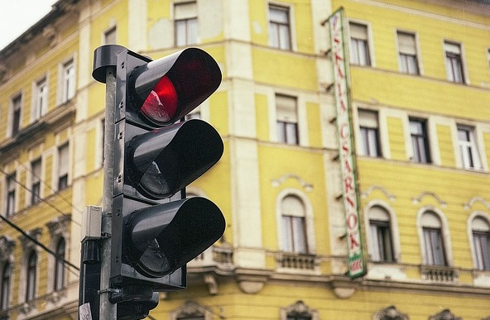
Светофор у нового отделения школы №207 подключат в начале недели. Фото: pixabay

Светофор установили у новой образовательной площадки №15 школы №2070. Его планируют подключить в начале следующей недели.

— Первого сентября открылось отделение школы — и возникла необходимость установки светофора, чтобы дети могли безопасно переходить дорогу. Работы произвели 3 сентября. Ожидаем, что функционировать светофор начнет в начале недели, когда застройщик проведет подключение, — рассказали в отделе по территориальной безопасности, гражданской обороне и чрезвычайным ситуациям администрации поселения Сосенское.

Светофор установили у дома №4 на улице Липовый Парк.

Адрес страницы: http://tinao.mos.ru/presscenter/news/detail/6845992.html
Префектура Троицкого и Новомосковского административных округов города Москвы

